
JEGYZőkönyv
Téma: Autókereskedés

2025. december 2.
Neptun kód: (JEH60C)
Készítette: Gyulai Milán

Tartalomjegyzék
1. Bevezetés 2
2. Projektstruktúra (Mappák és fájlok) 3
3. Megvalósítás (Felhasználói felület bemutatása) 5
3.1. Főoldal és Reszponzivitás (UI) 5
3.2. Autók Kártyalista (AJAX/JSON) 5
3.3. Űrlap Validáció (Kapcsolat.html) 6
4. Kód bemutatása 6
4.1. JSON adatok beolvasása és táblázat generálása (AJAX) 6
4.2. Űrlap Validáció és CSS állítás 7
4.3. Videó vezérlése JavaScripttel 7
Kódok és megjegyzés 8

Bevezetés

Jelen jegyzőkönyv a Web technológiák 1 tárgy keretében elkészített projekt dokumentációját tartalmazza. A projekt célja egy modern, reszponzív, autókereskedési tematikájú weboldal elkészítése volt. A projekt teljesítéséhez a XAMPP webszerver futtatása volt szükséges, melyen keresztül a projekt a localhost:8080 porton érhető el, a JEH60CWebTech munkakönyvtárban.
A projekt fő követelménye volt a HTML5 szemantikai szerkezet és a korszerű technológiák integrálása. Az elkészült megoldás legalább öt különálló HTML fájlból épül fel, amelyek mindegyike tartalmazza a kötelező HTML5 elemeket (pl. article, section, aside, nav, header, footer). A teljes frontend oldali funkcionalitás és a dinamikus tartalommegjelenítés JavaScript, jQuery, JSON és AJAX metódusok használatával valósult meg.

HTML/CSS: Számos HTML elem (táblázat, linkek, címsorok, div, span) és űrlap elem (szöveg, jelölőnégyzet, rádiógomb, dátum-, színválasztó) beépítése. A formázás során külső CSS fájlt, beágyazott <style> tag-et, továbbá osztály és azonosító alapú szelekciókat is használtam. AJAX és JSON: Az autólista megjelenítése AJAX metódus használatával történt a szerverről letöltött JSON fájlból. Ezzel teljesítettem a meglévő HTML elem módosítása és az új HTML elem készítése követelményt (kártyák generálása). Validáció és Animáció: A Kapcsolat oldalon (illetve a dinamikus autóűrlapon) űrlap ellenőrzést valósítottam meg, ahol hiba esetén a kód CSS-t állít (piros keret), valamint jQuery animációt is alkalmaztam. Video: A projekt tartalmaz egy beágyazott YouTube videót, amelyet egyedi gombokkal, JavaScript kóddal vezérelhetünk.

2. Projektstruktúra (Mappák és fájlok)
A projekt egyetlen, gyökérkönyvtárban, a JEH60CWebTech mappában helyezkedik el a XAMPP szerver htdocs mappájában. A fájlszerkezet célja a tiszta elkülönítés volt, amely biztosítja a relatív hivatkozások helyes működését a localhost:8080 címen.
- ábra: XAMPP szerver)
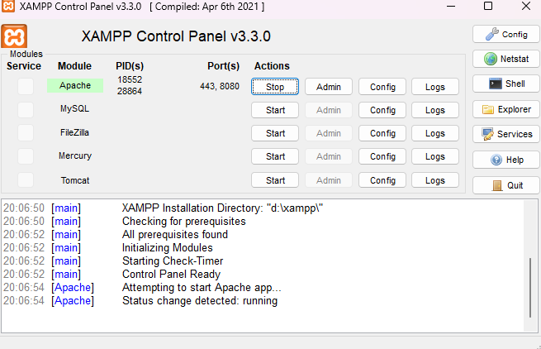
Mappa / Fájl | Tartalom | Célja
JEH60CWebTech/ | Fő mappa | A projekt gyökérkönyvtára.
├── css/ | Mappa | Tartalmazza a fő stíluslapot (style.css).
├── style.css | Fájl | Minden oldalra érvényes és class illetve id alapú stílusokat tartalmaz. Ezen felül van <style> tag van a html-ben is.
├── js/ | Mappa | Tartalmazza a fő JavaScript logikát (script.js).
├──script.js | Fájl | Script-eket vagyi a logikát tartalmazza az űrlap elemekhez kártyákhoz.
├── images/ | Mappa | Tárolja a termékek és a weboldal képeit, logókat.
├──*.jpg | Fájlok | Jpg formátumban tárolt képek.
├── html/ | Mappa | Tárolja a html fájlokat.
├── json/ | Mappa | Tartalmazza a termékadatbázist (autok.json).
├──autok.json | Fájl | JSON formátumban tárolt adatok.
├── index.html | Fájl | Kezdőoldal (HTML5 szerkezet).  Bejelentkezés és regisztráció fül.
├── autok.html | Fájl | Kártyák megjelenítése (AJAX/JSON) és táblázat, űrlap kitöltése, kártyák módosítása az adatok betöltésével az űrlap elemekbe. JSON fájl megjelenítése. Bejelentkezés és regisztráció fül.
├── kapcsolat.html | Fájl | Űrlap elemeket tartalmazó oldal.
├── rólunk.html | Fájl | Képet és számozatlan listát tartalmazó oldal.
├─szolgáltatások.html | Fájl | Videót és képeket tartalmazó tartalmazó oldal.
└── kapcsolat.html | Fájl | Űrlap elemeket tartalmazó oldal.

3. Megvalósítás (Felhasználói felület bemutatása)
A felhasználói felület megtervezése során fő szempont volt a HTML5 szemantikai elemek helyes használata és a reszponzivitás (mobil nézet).

3.1. Főoldal és Reszponzivitás (UI)
Minden HTML fájl egységes szerkezettel rendelkezik, amely tartalmazza: A header (fejléc) tartalmazza a fő címet és a navigációs menüt. A nav elem felel a menü kialakításáért, amely külső CSS fájllal van formázva, és mobil nézetben egymás alá kerül. Az oldalsávot az aside elem definiálja, amely a fő tartalom (az article tag) mellett helyezkedik el asztali nézetben. Ide került a dinamikusan váltogatható Bejelentkezés/Regisztráció widget. A footer elem tartalmazza a készítő adatait.

3.2. Autók Kártyalista (AJAX/JSON)
A projekt egyik kulcsfontosságú eleme az autok.html oldal, amely dinamikusan jeleníti meg az autókat:
- Táblázat: Az oldal tetején található táblázat a 3 legolcsóbb autót jeleníti meg. A JavaScript a JSON adatok beolvasása után rendezi az elemeket ár szerint, majd dinamikusan építi fel a táblázat sorait.
- Kártyák: A teljes autólista a JSON fájlból kiolvasott adatok alapján, kártya formátumban kerül megjelenítésre. Ezzel teljesítve az új HTML elem készítése követelményt.
- jQuery Animáció: A kártyák betöltésekor animate() animációt alkalmaztam, amellyel késleltetem és beúsztatom a kártyákat valamint az űrlap hibája esetén a mezőket rázó animációt használtam.

3.3. Űrlap Validáció (Kapcsolat.html)
A Kapcsolat oldali űrlap a JavaScript (jQuery) validációt demonstrálja:
- A beküldés előtt a kód ellenőrzi a kötelező mezőket (név, e-mail, üzenet).
- Hiba esetén a hibás mezőkre a .hibas_mezo CSS osztály kerül rá, amely piros keretet és háttérszínt állít be.
- A formázáshoz több űrlap elemet (rádiógomb, dátumválasztás, színválasztó) is felhasználtunk.

4. Kód bemutatása
A projekt komplex funkcionalitását a js/script.js fájl biztosítja, amely a jQuery könyvtárat használja.
(2.ábra: Főoldal)
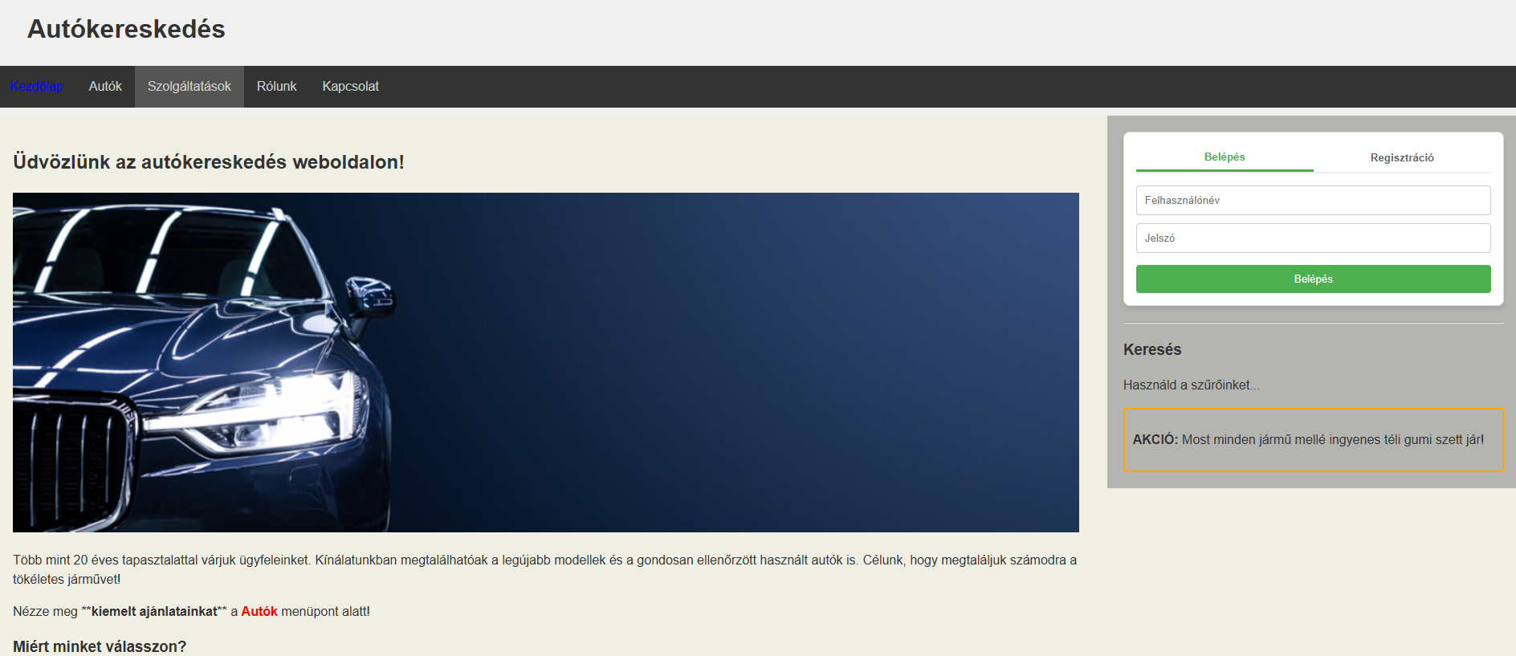

4.1. JSON adatok beolvasása és táblázat generálása (AJAX)
A táblázatban megjelenő, ár szerint rendezett 3 legolcsóbb autó listáját a loadTop3Cheapest() JavaScript függvény tölti be. Ez a folyamat demonstrálja az AJAX metódus helyes használatát.
A JSON adatokat a script.js olvassa be, majd rendezi azokat, és a rendezett adatokból dinamikusan építi fel a táblázat sorait.
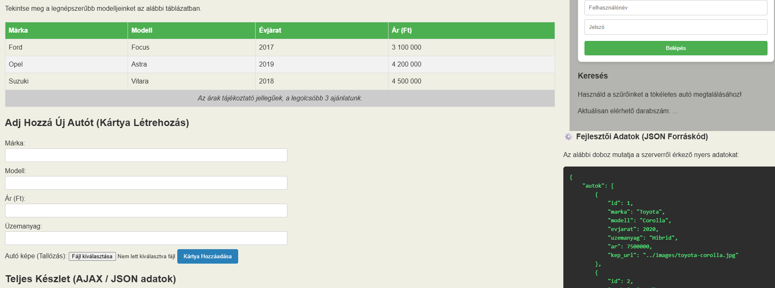
(3.ábra: Táblázat, JSON fájl megjelenítése, új kártya létrehozása)

4.2. Űrlap Validáció és CSS állítás
A Kapcsolat oldalon (illetve a dinamikus autó-űrlapon) megvalósítottunk űrlap ellenőrzést, amely a hibákat a követelményeknek megfelelően piros keret beállításával jelzi.
A validáció során a jQuery submit eseményét használjuk, megakadályozva a form automatikus elküldését. Hiba esetén a kód a .hibas_mezo osztályt adja hozzá, ahogyan azt láthatjuk a 4. ábra-án az űrlap elemekhez, amely CSS-t állít (piros keret).
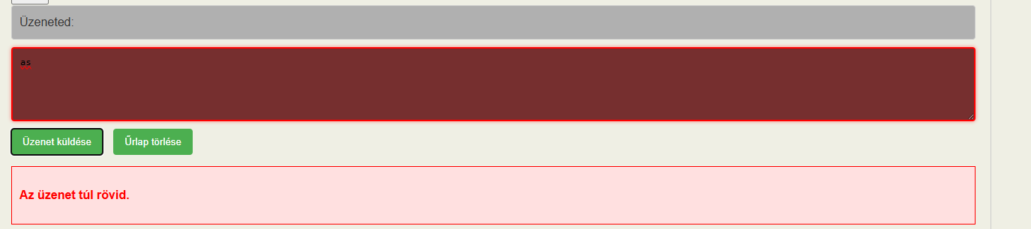
(4.ábra: A rossz üzenet, hibás bemenet illusztráció)

4.3. Videó vezérlése JavaScripttel
A YouTube API használatával beágyazott videó vezérlése is JavaScripttel történik, amely demonstrálja a JavaScript kód vezérlést gombokkal.
Mivel YouTube iframe-et használunk, a videóhoz az IFrame Player API-t kell betöltenünk (onYouTubeIframeAPIReady), és a gombok click eseményei ezt az API-t hívják meg.

(1.ábra: Videó beszúrása, saját gombok)
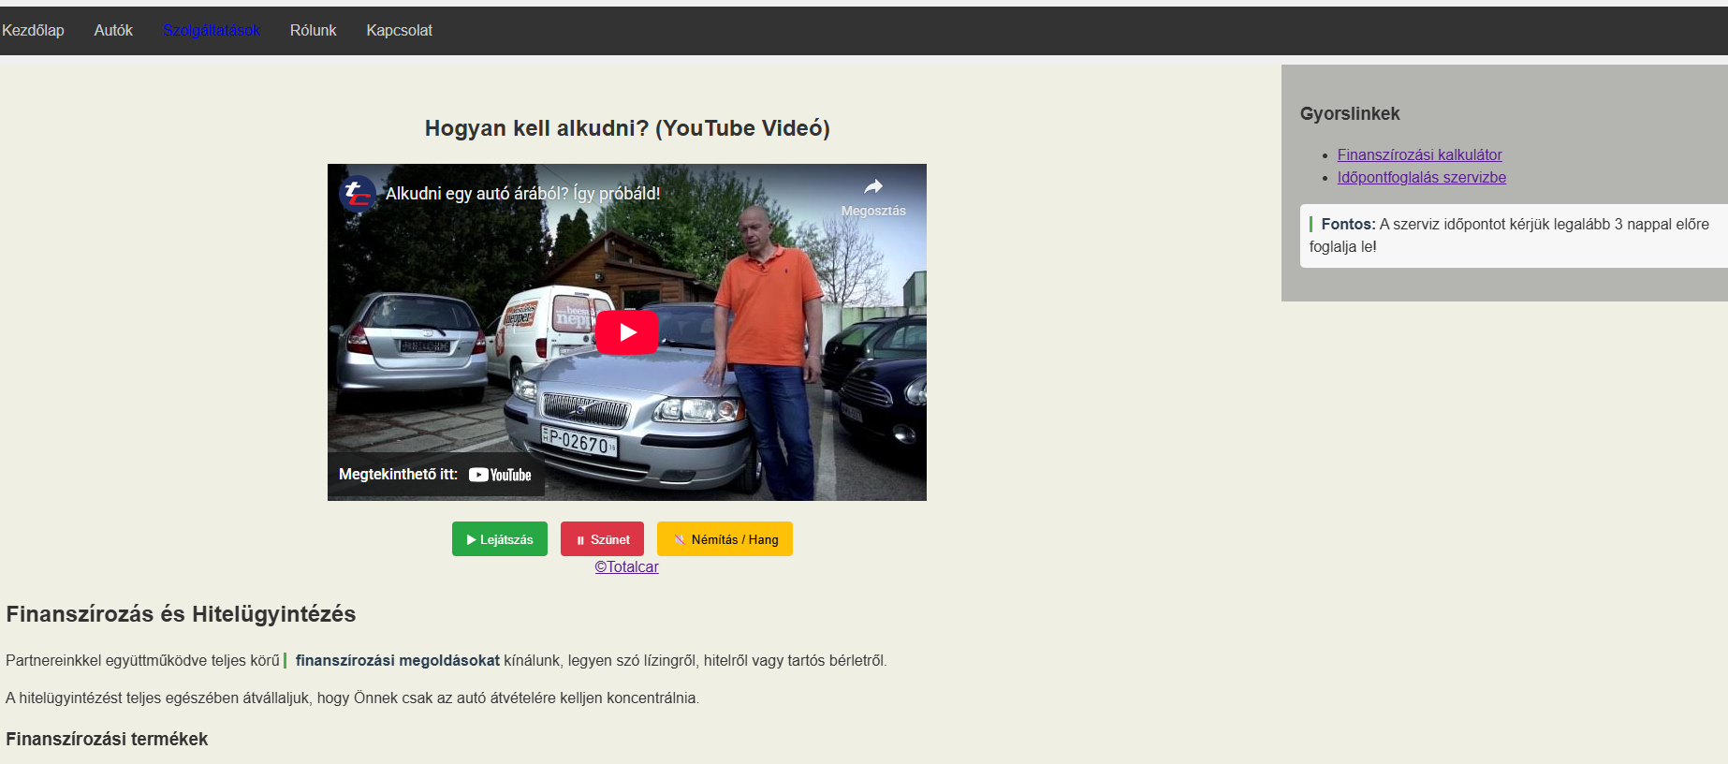

Kódok és megjegyzés
Hibás mező css kód:
.hibas_mezo {
border: 2px solid red !important;
box-shadow: 0 0 5px rgba(255, 0, 0, 0.5);
background-color: #762f2f;
}
YouTube api:
tag.src = "https://www.youtube.com/iframe_api";
onYouTubeIframeAPIReady() metódus:
window.onYouTubeIframeAPIReady = function () {
player = new YT.Player('player', {
height: '360',
width: '640',
videoId: 'Yfsm_62odgY', // <--- videó ID-je
playerVars: {
'playsinline': 1
},
events: {
'onReady': onPlayerReady
}
});
};
Űrlap rázás animáció:
$urlap
.animate({ left: '-10px' }, 50)
.animate({ left: '10px' }, 50)
.animate({ left: '0px' }, 50);
Top 3 legolcsóbb autó betöltése a táblázatba metódus:
function loadTop3Cheapest() {
const $tbody = $('#kiemelt_body');
if ($tbody.length) {
$.ajax({
url: '../json/autok.json',
method: 'GET',
dataType: 'json',
success: function (data) {
//Másolat készítése a tömbről (hogy ne rontsuk el az eredeti sorrendet a kártyáknál)
let autokRendezve = data.autok.slice();
autokRendezve.sort(function (a, b) {
return a.ar - b.ar;
});
let top3 = autokRendezve.slice(0, 3);
$tbody.empty(); // Biztonság kedvéért kiürítjük
top3.forEach(function (auto) {
let sor = '<tr>' +
'<td>' + auto.marka + '</td>' +
'<td>' + auto.modell + '</td>' +
'<td>' + auto.evjarat + '</td>' +
'<td>' + auto.ar.toLocaleString('hu-HU') + '</td>' +
'</tr>';
$tbody.append(sor);
}); }, });}}
loadTop3Cheapest();
Regisztráció JSON-né alakítása:
$('#reg_form').on('submit', function (e) {
e.preventDefault();

// Létrehozzuk az adatokból a JSON objektumot
let regisztraciosAdat = {
felhasznalonev: $('#reg_user').val(),
email: $('#reg_email').val(),
jelszo_hash: '********',
datum: new Date().toISOString()
};

let jsonKimenet = JSON.stringify(regisztraciosAdat, null, 4);

// Megjelenítjük a nyers JSON-t a képernyőn
$('#reg_json_kod').text(jsonKimenet);
$('#reg_json_megjelenites').fadeIn();
alert('Regisztráció sikeresen elküldve! (Szimulált JSON adatok megjelenítve.)');
// Form nullázása
$(this)[0].reset();});

A kódbázis további kommenteket tartalmaz, egyes sorok mit csinálnak, illetve melyik részhez tartoznak, nem teljesen így néz ki a kód mindenhol, de hely spórolás és szerkesztés miatt lett így.

